Инструкция по смене способа авторизации в ИТС QUIK
Доступные способы авторизации ИТС QUIK:
- Логин/пароль
- Ключи ИТС QUIK
Перед изменением способа авторизации в торговом терминале, предварительно необходимо выбрать способ авторизации в личном кабинете клиента:
- Указать логин и временный пароль в разделе «Торговые терминалы» - при выборе способа авторизации Логин/пароль.
- Зарегистрировать ключи доступа ИТС QUIK «Торговые терминалы» - при выборе способа авторизации «Ключи»
Выбор способа авторизации в ИТС QUIK
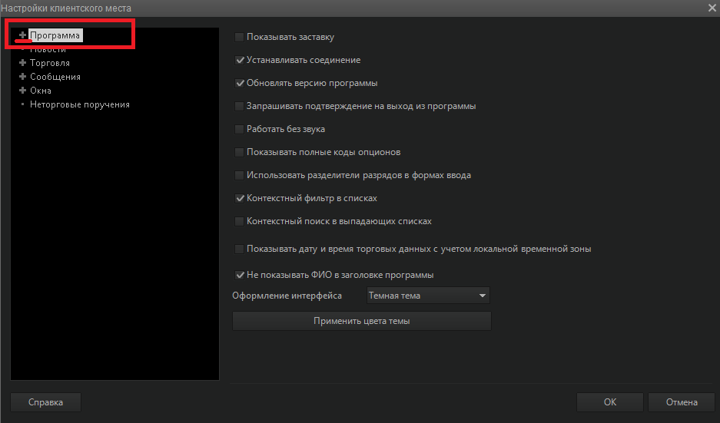
Способ авторизации в терминал меняется через настройки:
- Система –> Настройки –> Основные настройки (или клавиша F9 на клавиатуре)
- Далее раскрыть вкладку «Программа» нажатием на «+» и выбрать вкладку «Шифрование»

Внимание! Способ авторизации можно менять при актуальной версии программы!
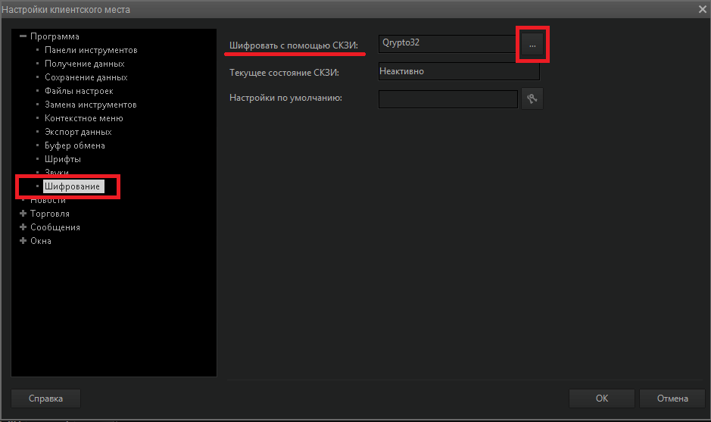
- Затем напротив строки «Шифровать с помощью СКЗИ» нажать на кнопку с многоточием

В открывшемся окне «Работа с крипто-провайдерами» выбрать нужный способ авторизации:
- MultiPurpuse_SSPL – авторизация по логину/паролю, установленных через ЛК
- Qrypto 32 – авторизация по ключам

После выбора способа нужно нажать на кнопку «Выбрать», затем кнопку «ОК»
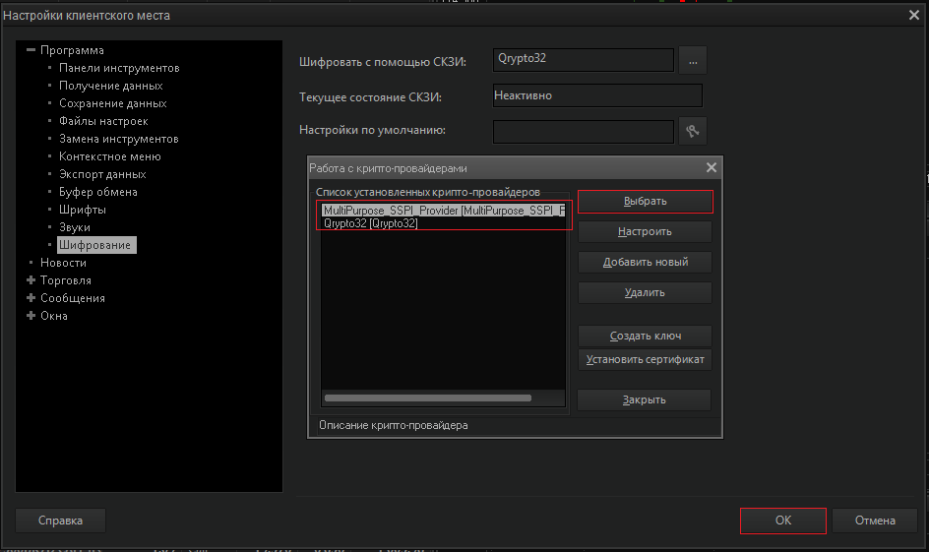
Способ авторизации изменен.

Внимание! Способ авторизации можно менять при актуальной версии программы!
Авторизация в ИТС QUIK через Логин/Пароль
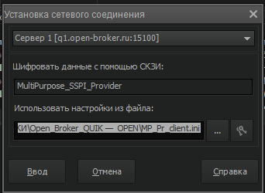
Если выбрана авторизация по логину/паролю, то при следующей попытке подключения появится окно «Установка сетевого соединения».
Далее необходимо нажать кнопку «Ввод»

Первичный вход в систему
- При первичном входе появится окно «Войти в систему», где нужно ввести логин и пароль
- После нажатия на кнопку «Вход» необходимо изменить временный пароль на постоянный.
- После подтверждения пароля на мобильный телефон, указанный в Анкете клиента придет СМС с кодом подтверждения
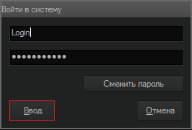

Последующий вход в систему
- При входе появится окно «Войти в систему», где нужно ввести логин и постоянный пароль.
- После подтверждения пароля на мобильный телефон, указанный в Анкете клиента придет СМС с кодом подтверждения

Если Вы забыли постоянный пароль, то восстановить пароль возможно через Личный кабинет клиента.

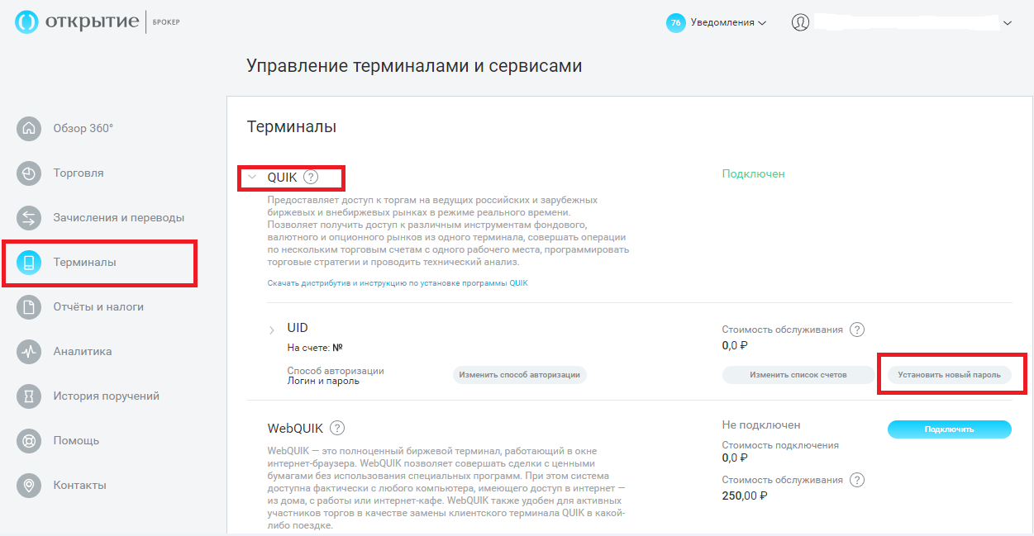

После успешной авторизации появится окно «Соединение установлено»
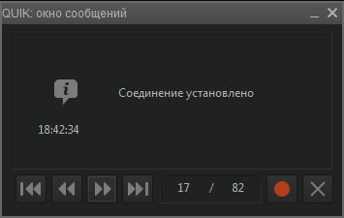

Авторизация в ИТС QUIK с использованием ключей

Для получения доступа в ИТС QUIK первоначально необходимо создать и зарегистрировать ключи в Личном кабинете.

Создание ключей

Для создания ключей необходимо запустить программу KeyGen из папки с установленным терминалом Quik (по умолчанию устанавливается в папку – C:\Open_Broker_QUIK\KeyGen), открыв исполняющий файл keygen.exe.

Так же дистрибутив программы KeyGen Вы можете скачать отдельно с нашего сайта по ссылке - https://open-broker.ru/ru/trading/dist/.
Файл: Генератор ключей (KeyGen) (.exe)

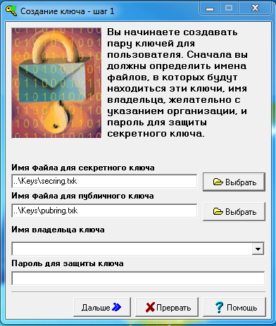
Введите имя владельца ключа (логин) и пароль, которые будут использоваться для доступа в QUIK, и нажмите кнопку «Дальше».

Обратите внимание на требование к логину и паролю:
• Имя владельца ключа - логин для входа в QUIK
• Пароль для защиты ключа – пароль для входа в QUIK
• Логин и пароль должны быть прописаны без пробелов
• Логин может быть прописан русскими/латинскими буквами или цифрами
• Пароль только латинскими буквами или цифрами
• Минимум 6 символов
• Не допускается слово “OPEN”

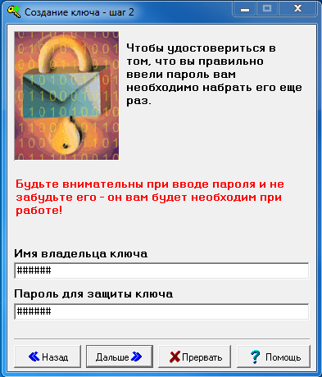
Повторите ввод пароля и нажмите кнопку «Дальше».

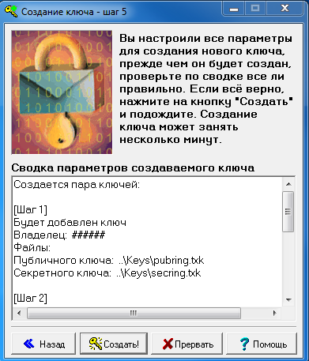

Нажмите кнопку «Создать» для генерации ключей.

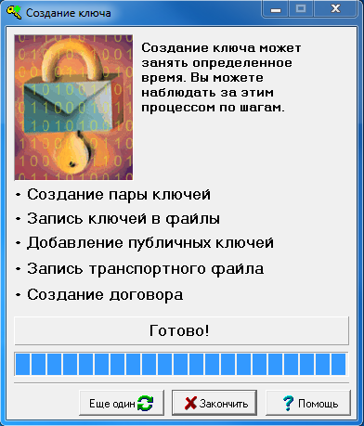
Нажмите «Закончить», чтобы завершить процесс создания ключей.

Регистрация ключа

Зайдите в личный кабинет клиента по ссылке https://lk.open-broker.ru/terminals. Раскройте список QUIK нажатием символа «>».

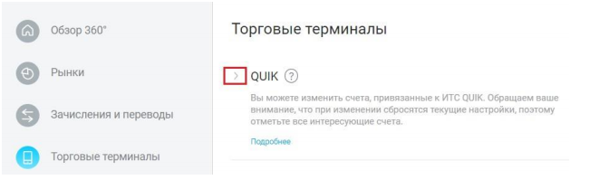

Нажмите кнопку «Зарегистрировать ключи», если ранее способ авторизации у Вас был установлен как “Логин и пароль”, то необходимо выбрать вкладку “Изменить способ авторизации”.

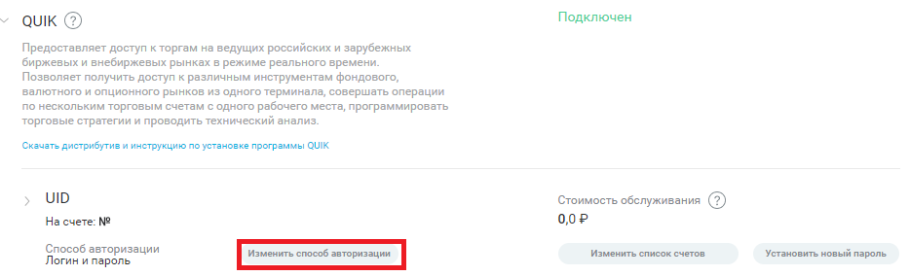

В открывшемся меню выберете счета, которые будут доступны для торговли в терминале QUIK. Далее нажмите кнопку «Выберите файл» и в открывшемся окне укажите файл pubring.txk, который был создан при генерации ключей по пути
C:\Open_Broker_QUIK\Keys (по умолчанию). Затем нажмите кнопку «Подтвердить».

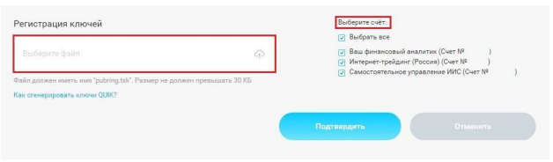

В открывшемся меню «Подтверждение операции» нажмите кнопку «Получить код» и подтвердите регистрацию ключа пин-кодом из смс-сообщения.

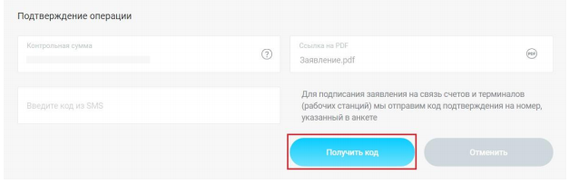

После успешного выполнения заявки Вы можете запустить торговый терминал QUIK.
Вход в терминал Quik с использованием ключей
Для доступа в терминал с использованием ключей предварительно необходимо выбрать нужный способ авторизации.

Способ авторизации в терминал меняется через настройки:
- Система –> Настройки –> Основные настройки (или клавиша F9 на клавиатуре)
- Далее раскрыть вкладку «Программа» нажатием на «+» и выбрать вкладку «Шифрование»
- Затем напротив строки «Шифровать с помощью СКЗИ» нажать на кнопку с многоточием

В открывшемся окне «Работа с крипто-провайдерами» выберите способ авторизации - Qrypto 32.
После выбора способа нужно нажать на кнопку «Выбрать», затем кнопку «ОК»

Внимание! Способ авторизации можно менять при актуальной версии программы!

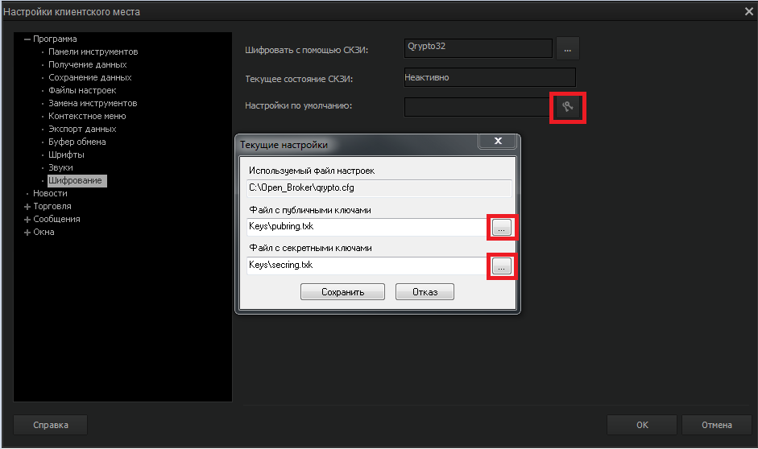
По умолчанию, ранее созданные ключи, устанавливаются в папку Keys, путь к ним уже прописан в настройках терминала Quik.
Если ключи были установлены в другую папку, то путь к ключам необходимо указать самостоятельно.
Во вкладке “Шифрование” нажмите на иконку с ключами (молотком) напротив пустого поля “Настройки по умолчанию” и в окне текущих настроек пропишите путь к публичному ключу pubring.txk и к секретному ключу secring.txk.
Для установки соединения с сервером Вам необходимо пройти по вкладкам “Система - Установить соединение”, либо, зажав одновременно, на клавиатуре CTRL+Q.
В окне “Идентификация пользователя” выберите сервер для подключения и введите имя пользователя и пароль, которые соответствуют указанным данным при создании ключей.

В случае необходимости Вы всегда можете скачать терминал Quik с предварительно настроенным способом авторизации по ссылке - https://open-broker.ru/ru/trading/dist/
Инструкция актуальна, в случае, если ранее Вы осуществляли вход в терминал Quik с помощью логина и пароля без использования ключей.

